2022年5月8日
シニアフェスタ兼ねんりんピック神奈川県予選会
参加申込者 各位

神奈川県弓道連盟
競技部、総務部

シニアフェスタ兼ねんりんピック神奈川県予選会の受付について（ご協力のお願い）

平素は神奈川県弓道連盟の運営にご協力いただき有難うございます。
現在、神奈川県弓道連盟では受付作業を効率化するため、参加者が各自のＩＤ番号をQRコードに変換し、そのQRコードを受付にあるバーコードリーダーに読み取らせて受付完了とする方法を検討しています。
５月２１日のシニアフェスタ兼ねんりんピック神奈川県予選会の受付において、QRコードでの受付を試行したいと考えております。正式な受付は従来通りに受付係が行います。
ついては、参加者の皆さんにご協力いただきたく、下記の準備をお願い申し上げます。

記
（１）受付流れ

- 従来の受付 ②横に移動 ③バーコードの準備 ④バーコード読取り
⇒バーコードリーダー⇒ ⇒ 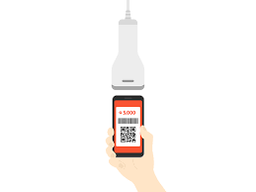
正式の受付 のあるテーブルに移動 各自のQRコード バーコードリーダーに
を準備 各自のQRコードを
読み取らせる

（２）バーコードの提示方法
スマホまたは紙による。

（３）ID番号のＱＲコード変換について
次のＵＲＬからＩＤ番号をＱＲコードに変換できます。
https://m.qrqrq.com/

- URLにアクセスします。
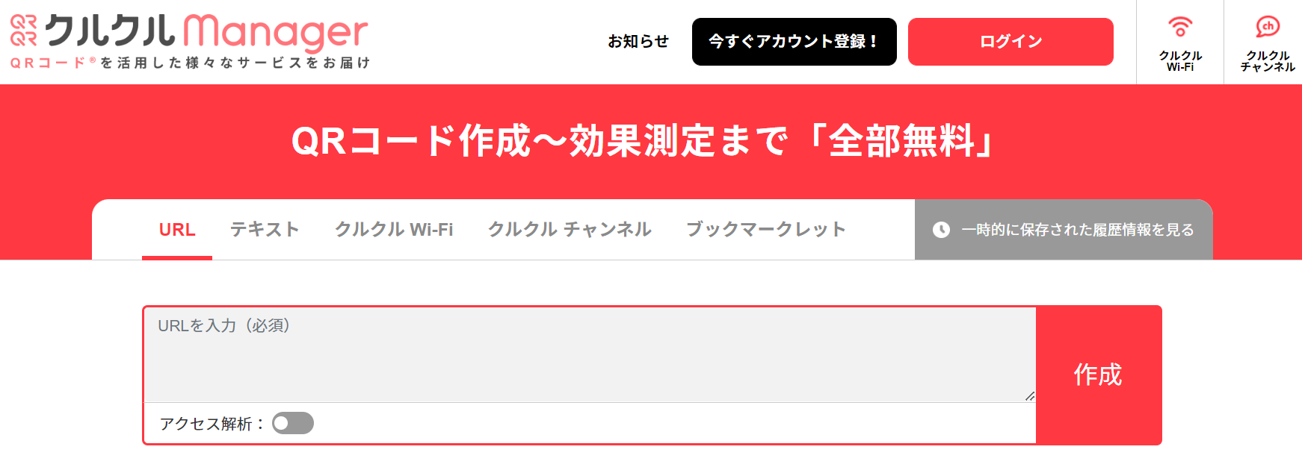
- テキストをクリック、半角でID番号を入力してから作成をクリックします。
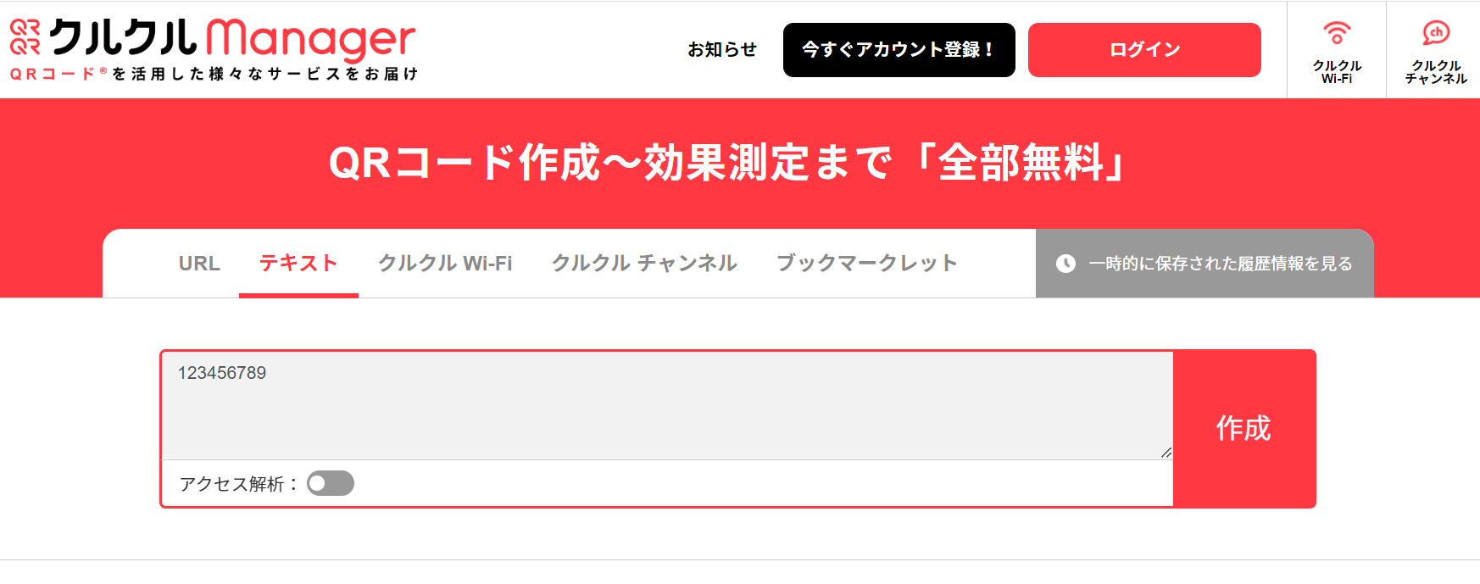
- QRコードが表示されます。
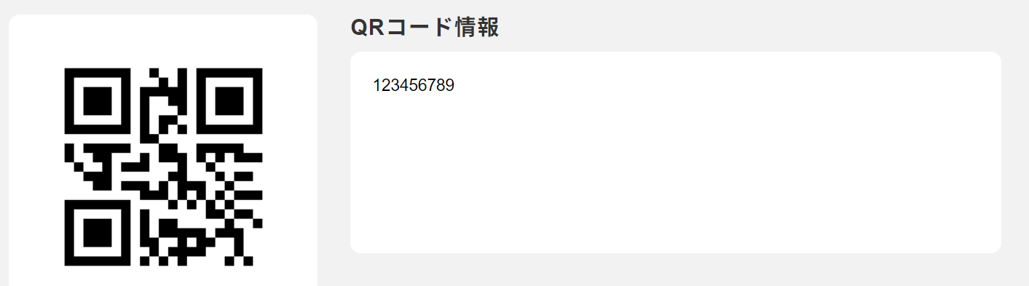
- 保存します。
・スマホであればスクリーンショットで保存。
・紙に印刷

宜しくお願いいたします。
以上

